**NOMBRES Y APELLIDOS:** __________________________________________________________________________________________________

Notas Importantes:

* Examen individual con una duración de 90 minutos, máximo.
* La entrega debe hacerse en un zip con las siguientes características:
  + Adjuntar el Word o el PDF de este documento con la solución de los puntos 1 a 3.
  + Adjuntar el Excel del punto 4.
* No se admite hablar con sus compañeros para la resolución del parcial. El parcial es INDIVIDUAL.
* Cualquier intento de copia será considerado fraude y reportado a decanatura.

**Escenario: Manejo de Reclamaciones de Seguros de Invalidez en ECI Aseguradora**

El proceso inicia cuando un cliente registra un reclamo de invalidez. Para esto, el cliente llena un formulario incluido un cuestionario de dos páginas describiendo la discapacidad. El cliente puede entregar el formulario de forma física en una de las ramas de ECI Aseguradora, por correo postal, fax o por e-mail.

Cuando un reclamo es recibido, un oficial junior de reclamaciones ingresa los detalles de la solicitud en el sistema de información de la aseguradora. El ingreso de datos usualmente toma 10 minutos. El mismo oficial junior realiza una revisión básica para asegurar que la póliza de seguros del cliente es válida y que el tipo de reclamo está cubierto por la póliza de seguros. Muy pocos casos son rechazados en este punto (solo sucede a 2% de los casos). De otra forma es marcada como “elegible” y sigue el proceso.

Después, el reclamo es pasado al oficial senior de reclamaciones quien realiza una evaluación a profundidad de la discapacidad reportada y estima el derecho mensual del beneficio monetario (por ejemplo, a cuánto dinero mensual tiene derecho el reclamante y por cuánto periodo de tiempo).

En el caso de beneficios de discapacidad de corto plazo, el senior puede realizar una evaluación sin requerir más documentación. En estos casos, la evaluación del beneficio toma 20 minutos. Cuando se toma la decisión, el senior registra el derecho en el sistema de información de la aseguradora e informa al cliente del resultado por medio de correo electrónico o por correo postal.

Sin embargo, en el caso de las discapacidades de largo plazo (más de tres meses), el senior requiere un reporte médico completo para evaluar el derecho de los beneficios. El senior ve esenciales a estos reportes para poder hacer una evaluación precisa y evitar fraude. Cuando el senior recibe los reportes médicos, puede realizar la evaluación en una hora aproximadamente. El senior envía la carta de respuesta al cliente (por correo y por correo postal) para notificar al cliente de su derecho mensual y de las condiciones de su derecho (por ejemplo, cuando finalizará el derecho o cuando debe ser renovado). El derecho es grabado en el sistema de información de la aseguradora.

Después, un oficial financiero inicia el primer derecho de pago manualmente y fija el pago mensual y automático de los meses siguientes. El oficial financiero toma en promedio 20 minutos para manejar un derecho.

Cuando un reporte médico es requerido, el junior contacta el cliente (por correo o por email) para notificarle que la solicitud está siendo evaluada, y para solicitar al cliente que se envíe un formulario firmado autorizando a ECI Aseguradora para solicitar los reportes médicos de su proveedor de salud (hospital o clínica). Los proveedores de salud no generan reportes médicos a menos que el cliente firme esta aprobación.

Cuando se recibe la autorización, el junior envía (por correo postal) una solicitud de reportes médicos al proveedor de salud junto con la carta de autorización firmada por el asegurado. Los hospitales responden a ECI Aseguradora por correo postal o en algunos casos por e-mail.

En promedio le toma hasta 15 días hábiles a ECI Aseguradora poder obtener un reporte médico desde el proveedor de salud (incluyendo 4 días hábiles requeridos para la ida y vuelta de correos postales). Algunos proveedores de salud son muy cooperativos y responden en un par de días hábiles después de recibida la solicitud. Otros pueden tomar hasta 30 días hábiles en responder.

Como resultado, el tiempo promedio entre el registro de solicitud y la toma de decisión es 3 días hábiles en el caso de solicitud de discapacidad de corto plazo y 20 días hábiles para las discapacidades de largo plazo.

Naturalmente, las esperas tan largas les causan ansiedad a los clientes. En el caso de las discapacidades de largo plazo, un cliente puede en promedio llamar o enviar correos dos veces, mientras que la solicitud está siendo procesada. Estas solicitudes son respondidas por el junior y toma hasta 10 minutos por solicitud. Hasta un tercio de los casos, el junior termina contactando el proveedor de salud para solicitar la fecha estimada en la que se recibirá el reporte médico.

Proceso Principal AS-IS

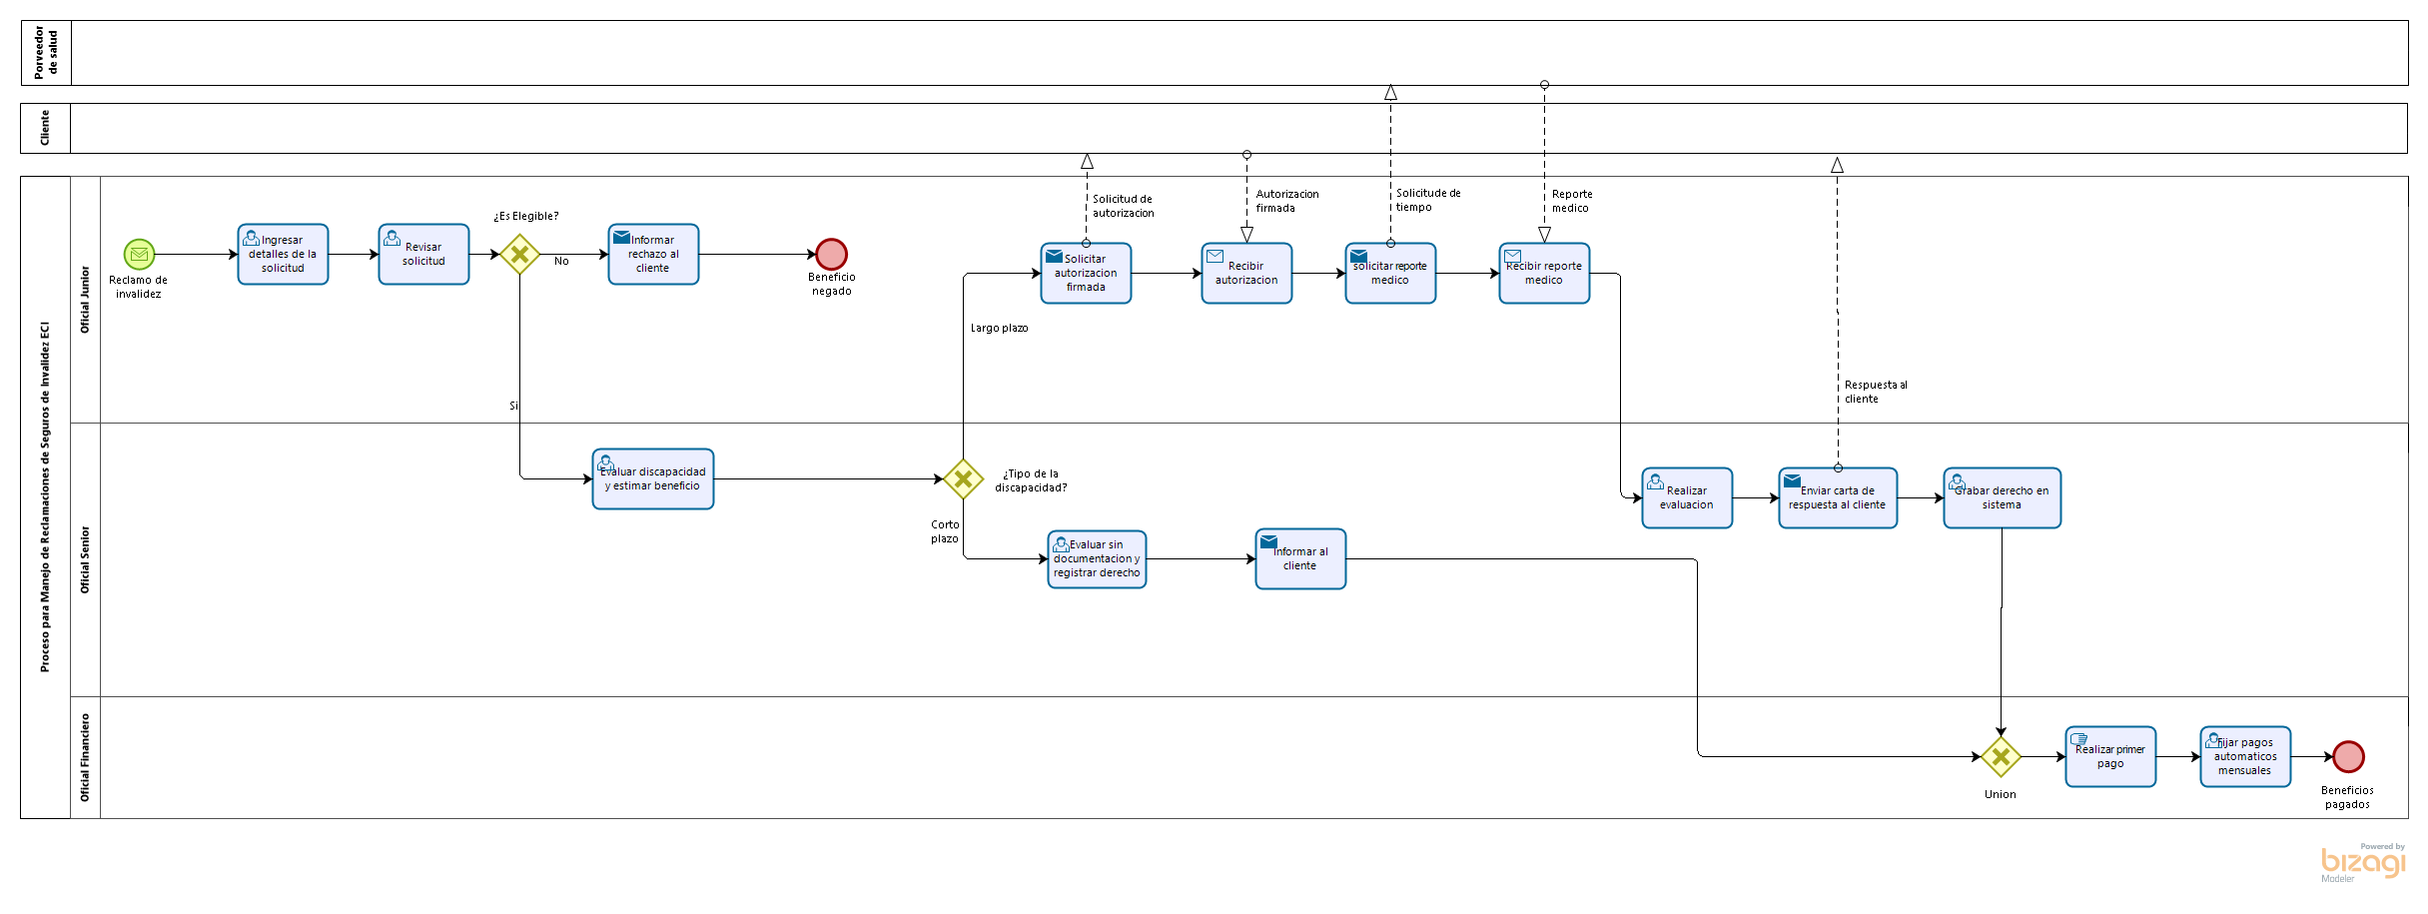

Proceso PQRs AS-IS

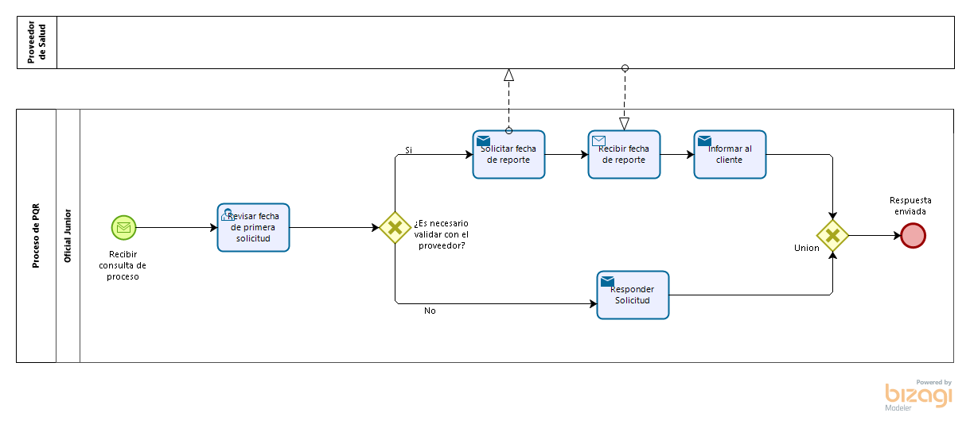

1. **(25 PUNTOS)** Identificar todos los issues que encuentren en el AS-IS

|  |  |  |
| --- | --- | --- |
| **ISSUE Nº** | **FUENTE DEL ISSUE (WASTE / VALUE ADDED)** | **EXPLICACIÓN** |
| ISS-01 | WASTE | Solicitar autorizacion firmada y solicitar reporte medico: Son actividades que se pueden hacer en una sola, disminuyendo el tiempo que se gasta en el proceso. |
| ISS-02 | Value added / BVA | Fijar pagos automaticos mensuales: Es valor añadido para la empresa, ya que con estos pagos mensuales se invertira en personal y gastos importantes para la empresa. |
| ISS-03 | WASTE | Revisar solicitud: Es una actividad que se puede realizar en Ingresar detalles de solicitud, haciendo que el tiempo del porceso se disminuya, ya que esta actividad la realiza la misma persona. |
| ISS-4 | Value added / VA | Enviar carta de respuesta al cliente: Esta actividad le asegura al cliente que ya se realizó la evaluacion y esta proximo a grabar el derecho en el sistema, produciendole satisfaccion al cliente. |
|  |  |  |

1. **(20 PUNTOS)** Elija dos issues de los que identificó y haga el análisis de causa-raíz (Pueden usar why-why diagram o fishbone)

* ISS-01 Se solicitará autorización firmada y reporte medico, ¿por qué?
  + La empresa necesita la confirmación del cliente y el reporte medico, ¿por qué?
    - Es información y documentación necesaria para seguir con el proceso, ¿por qué?
      * Despues de realizar estas actividades se hará la evaluación de los datos, ¿por qué?
        + A partir de estos resultados se le dara a conocer al cliente si tendrá que realizar los pagos finales para dar por terminado el proceso.
* ISS-02 Se fijaran pagos automáticos mensuales, ¿por qué?
  + La empresa necesita ingresos para poder realizar mas procesos, ¿por qué?
    - Es necesario que los clientes esten conformes con la empresa, ¿por qué?
      * Tienen que confiar en nosotros para realizar sus solicitudes, ¿por qué?
        + Somos la empresa indicada para realizar el manejo de seguros de nuestros clientes.

1. **(25 PUNTOS)** Indicar los principios de rediseño que podrían aplicar para solucionar los issues y la razón (La razón debe ser una justificación claramente argumentada)

| **PRINCIPIO** | **APLICA SI/NO** | **EN CASO DE QUE APLIQUE: ¿POR QUÉ?** |
| --- | --- | --- |
| Paralelismo | Si | En el ISS-01 e ISS-03 porque se realizarian las actividades nombradas al tiempo, reduciendo el tiempo gastado en el proceso. |
| Trabajo basado en casos | No |  |
| Empoderamiento | No |  |
| Eliminación de tareas | Si | En el ISS-03 porque se eliminaria la tarea nombrada, ya que en la anterior se podria realizar sin ningun problema de tiempo o dinero. |
| Composición de tareas | Si | Unificar tareas mostradas en ISS-01 e ISS-03, porque no surguen ningun tipo de complicaciones, y se estarian realizando tareas similares, con lo cual se disminuye el tiempo del proceso. |
| Resecuenciación | No |  |
| Capturar información en el origen | No |  |
| Procesar y tomar decision en el punto en el que se procesa la información | No |  |
| Maximizar paralelismo | Si | En el ISS-01 e ISS-03 porque se realizarian las actividades nombradas al tiempo, reduciendo el tiempo gastado en el proceso. |
| Estandarización del proceso | No |  |
| Optimización de comunicación | Si | En ISS-02 e ISS-04 porque se agiliza la interaccion que se tiene con el cliente, generando pagos automaticos o enviandole correos de confirmacion mas prontamente. |
| Automatización | Si | En ISS-02 e ISS-04 ya que estas actividades se podrian automatizar facilmente, reduciendo de esta forma el tiempo que se gasta en el proceso. |

1. **(30 PUNTOS)** A partir del AS-IS determinado anteriormente y el TO-BE que se entrega a continuación, complete lo que indica el Excel adjunto a este enunciado.

